西城教育研修学院2021－2022学年度第二学期
中学第10周研修活动安排
（2022年 4月 25日—2022年 4月 29日）
政治
4月26日（星期二）上午8:30，腾讯会议室255180852。初高中政治研修活动。内容：时事报告，主讲人：曹勃亚老师。请全体初一、初二年级和高中政治教师参加。
物理
4月26日（星期二）上午8:30，在西城教育研修网高一物理研修活动。内容：1《机械能守恒定律》案例分析，2《宇宙航行（第2课时）》研究课。主讲人：李靖，张迎曦。请各校高一物理教师登录西城教育研修网，在高一物理协作组参加活动，观看视频并实名评价。
4月29日（星期五）上午8:30，进行高三物理网络研修活动。内容：北京四中“单元视域下的任务型教学”高三物理课堂教学研讨会。主讲人：张玉峰，杨斌，王宏博，苏永乔，龙涛，魏华。请全体高三物理教师参加。（网络直播网址在正式研讨会前发送）研讨会议程：
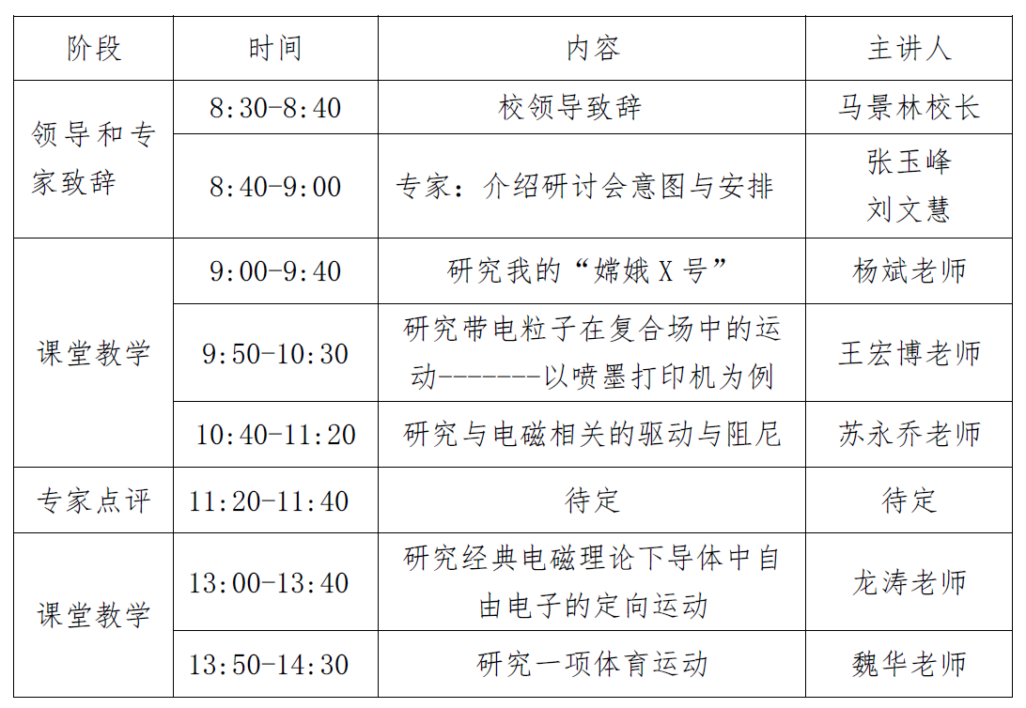
4月20~22日，西城教育研修网高中物理研修活动。内容：北京市第三十五中学高中部物理组“基于真实情境的物理建模问题的提出”学科展示活动。主讲人：范亚颖等。请各校高中物理教师登录西城教育研修网，在高中物理各年级协作组参加活动，观看视频并实名评价。活动安排：
年级 | 课题 | 主讲人
高一 | 《万有引力理论的成就》 | 范亚颖
高一 | 《宇宙航行(第一课时)》 | 杨淑英
高一 | 《宇宙航行(第二课时)》 | 郝岩
高二 | 《全反射》 | 徐冬梅
高三 | 《一模试卷讲评之物理建模》 | 李飞跃
高三 | 《一模试卷讲评》 | 魏玮
英语

4月27日（星期三）下午2:00，在网上进行The interesting origins of English idioms。 主讲人：Josh 请各校报名“英语教师语言素养提升”课程的英语教师参加。腾讯会议号见微信群。
生物
4月26日（星期二）上午8:30，初一生物网络研修活动。内容：单元教学设计研究课——人体内物质的运输。讲授人：云喆、江莎莎。请初一生物教师按时登录研修网初一年级协作组完成观看、评价。
4月26日（星期二）上午8:30，初二生物线上研修活动。内容：生物圈中的人及健康生活单元 复习课例研修 。主讲人：育才学校刘静宇、郭延雪、肖红岩老师。请初二生物教师按时登录研修网初二年级协作组完成观看和评价。
4月26日（星期二）上午8:30，高一生物网络研修活动。内容：必修2第4章第1节《基因指导蛋白质的合成—转录》研究课及教学设计交流，主讲人：铁二中许芸。请高一全体生物教师登录研修网高一年级协作组“视频案例”频道完成观看并实名评价。
4月26日（星期二）上午8:30，高三生物网络研修活动。内容：铁二中二轮复习研究课，主讲人：罗雪英、赵俊平。请全体高三生物教师登录研修网，在高三协作组的“小组资源”下载相关资源，在“视频案例”中在线观看视频并实名评价。
语文
4月27日（星期三）—4月29日（星期五），初一语文研修活动。内容：“以读促写主题教学设计”，主讲人：一六一中学张颖老师。课例分享：“跟着《海底》写科幻之主题的确定”，设计人：一六一中学张颖老师；“跟着《海底》写科幻之人物的设置”，设计人：一六一中学李子珊老师；“跟着《海底》写科幻之情节的展开（设置悬念）”，设计人：一六一中张璟琳老师；“跟着《海底》写科幻之情节的展开（矛盾冲突）”，设计人：一六一中学隗华老师。请初一全体语文教师参加。（请老师们届时登录研修网初一语文协作组，下载学习资料进行学习。）
4月27日（星期三）上午8:30, 在研修网语文初二协作组活动区，初二语文研修活动。内容：华夏女中“演讲及演讲稿的阅读与撰写”统编版八下四单元教学设计及研究课研讨。（有第二单元作业设计案例的学校可自愿提交相关资料参加展示，具体要求看上一次活动的专题研讨。）进入研修网-协作组-语文-初二-活动，点击“20220427初二语文…”字，按活动区“专题研讨”通知要求做好网上研修。请初二全体语文教师参加。
4月27日（星期三）上午8:30，高二语文网上研修活动：选择性必修下册“中国古代散文”专题教学相关说明。请各校高二语文教师登录研修网高二语文协作组下载资料参加活动。
4月27日（星期三）上午8:30, 腾讯会议形式(具体信息另行通知)，高三语文研修活动。内容：“2022高考语文专题教学策略”研究之六：文学作品阅读（现代文大阅读）。请高三全体语文教师参加。
4月27日（星期三）上午8:30，在腾讯会议，“高中记叙文评价标准研究”课程研修活动。内容：基于评价量表的高三记叙文写作修改策略，主讲：王萌。请报名“高中记叙文评价标准研究”课程的教师参加。
4月27日（星期三）上午8:30。地点：网络研修（具体看微信群里要求）。内容：做一名拥有自我的教师 (学科)。请报名“深度学习下中学新任语文教师教学能力实践研究（下）”语文学科研修课程的新任语文老师参加。
历史
4月28日（星期四）上午8:50，在腾讯会议线上（会议号：271520775），举办西城区历史学科研修活动。内容：国际关系热点研究。主讲人：吴伟（中国社会科学院）。请全体历史教师参加。
地理
4月28日（星期四）上午8:30，高三地理网络研修活动。 内容：《基于核心素养设计微专题，做好高考冲刺复习》 主讲人：李桂冬 请高三地理教师关注微信群会议通知，准时参加。
4月29日（星期五）上午9:00，利用腾讯会议进行初二地理网上研修活动。内容：研究课《我们一起去滑雪！——从滑雪场分布看我国区域差异》，主讲人：39中储鑫老师。请初二地理教师准时参加。
化学
负责教师 | 组内学校
金海涛 | 3中、7中、31中、44中、66中、159中、回民学校
丁激杨 | 4中、8中、实验、二附、师大附中、161中、13中
李翠珍 | 14中、15中、35中、156中、西外、铁二、育才
魏有付 | 39中、43中、56中、鲁迅中学、教院附中、月坛中学、宣外、西城职业、亚太实验
4月28日（星期四）上午8:30，高三化学腾讯会议研修。内容：模块4：主题研究---分组研修 发展学科核心素养的“高三复习经验及下一阶段备考的具体做法”。请各校备课组长做好准备，每人8分钟左右。活动后由组长把资源包（微专题的word、微专题上课的PPT(含思维建模)、高三复习经验和备考具体做法的PPT）收齐，打包上传至研修网高三协作组。
数学
4月28日（星期四）下午2:00，初一数学网络研修活动。内容：（1）观摩研究课《测评中的学生表现分析及教学应对》，主讲人：北京市第一五六中学陈艳仿、范又丹、陈航老师；（2）测评中的学生表现分析主题交流，主讲人：北京市育才学校季慧英、喜悦老师，北京市第十五中学史芳洲、苑铭越老师。具体活动安排另行通知，请初一数学教师参加。
4月28日（星期四）下午2:00，在腾讯会议室，开展初中数学学科研修活动。主讲人：回民中学欧宇萌老师。请报名参加初中数学学科研修活动的教师参加。
4月28日（星期四）下午2:00，高三数学网络研修，内容：试卷讲评课交流，主讲人：实验中学何文春老师、黎宁老师、赵宝伟老师、王适然老师、曹絮老师、李桂春老师。请全体高三数学教师登录研修网，在高三协作组中下载、观看视频并实名评价。
通用技术\劳动技术
4月27日（星期三）上午8:30,开展高中通用技术和初中劳动技术研修活动。内容：《新技术体验与应用专题（2）》，主讲人：何继华、董丽媛老师。本次研修活动为网上研修，请大家登录西城教育研修网上的“中学劳技/通用技术”协作组，在“视频案例”平台上观看课程《智造七巧板》，完成培训并提交作品。请各校高中通用技术和初中劳动技术任课教师准时参加。
信息技术
4月28日（星期四）上午8:30中学信息技术研修活动。内容：信息技术教育/教学研究方法讨论会，请全体中学信息技术的教师（含年级课程和学科课程的相关教师）参加。登录研修网，进入相关协作组的活动栏目，参与其中的专题研修活动。
体育
4月28日（星期四）下午1:30，高中体育研修活动。内容：青少年健康体能教学与训练。主讲人：北京四中洪磊。请高中体育老师参加。腾讯会议号：925-546-295
综合实践活动
4月27日（星期三）下午1:30，开展综合实践活动学科线上研修活动（腾讯会议 会议号：731 352 746）。内容：十四五课题研究专题活动《中小学综合实践活动课程指导纲要》与《大中小劳动教育纲要》的学习成果展示交流会议。主讲人：北京市基础教育研究中心 刘玲老师，请各校综合实践活动初高中任课教师以及学校主管领导在安排好校内工作的前提下积极参加。

